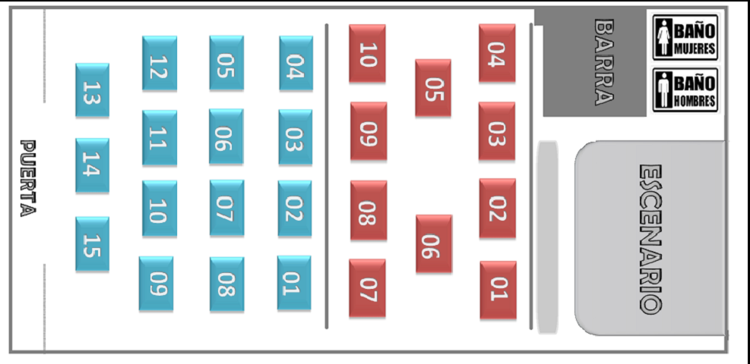

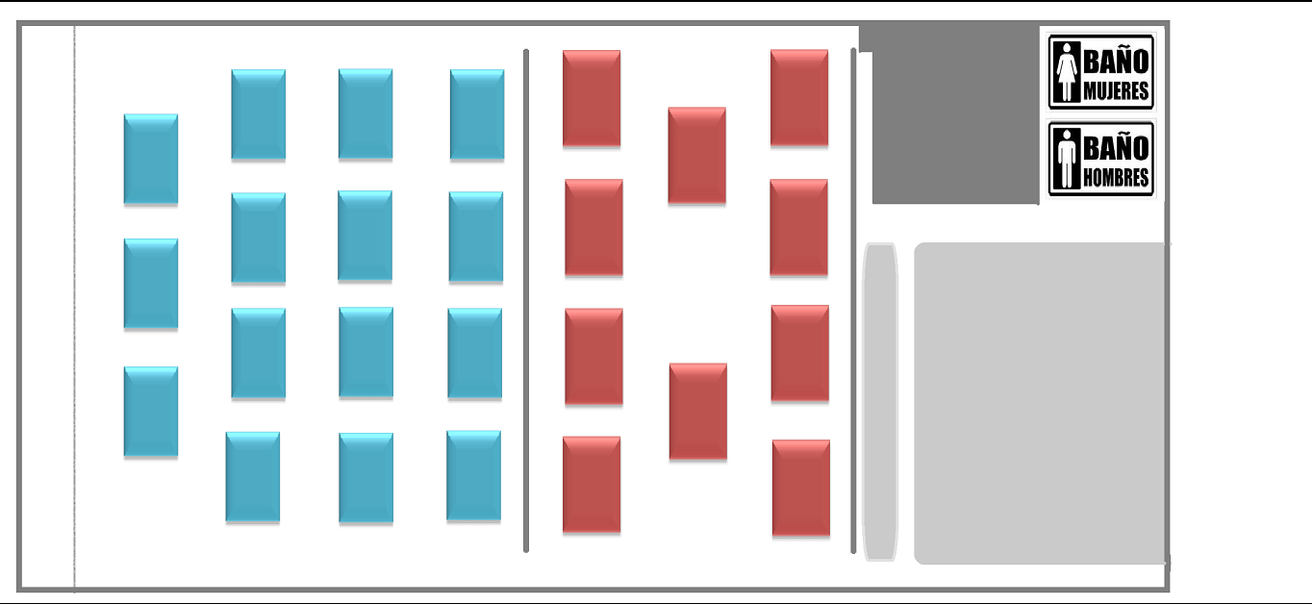

**PALCO ZONA 2**

**ZONA 1**

**PALCO ZONA 1**

**ZONA 1**

**PUERTA**

**BARRA**

**ESCENARIO**

**15**

**09**

**10**

**14**

**13**

**11**

**12**

**08**

**07**

**06**

**05**

**04**

**03**

**02**

**01**

**07**

**08**

**09**

**10**

**06**

**05**

**04**

**03**

**02**

**01**